Přílohy k bakalářské práci

Obrázky
Obr. 1 - Fidel Castro na návštěvě Československa v červnu 1972 (na snímku Gustav Husák a Lubomír Štrougal)
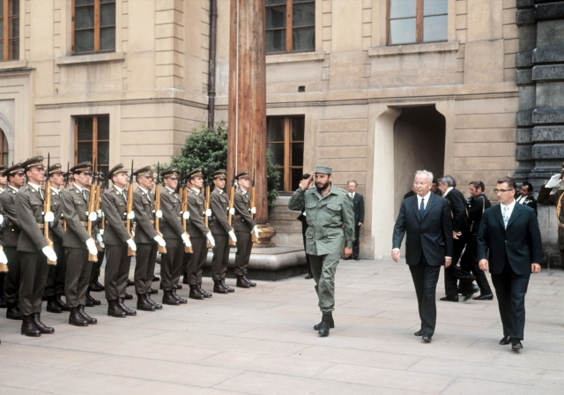

Zdroj: http://tn.nova.cz/zpravy/zahranici/castro-zasne-ze-mladi-americane-nic-nevedi-o-ceskoslovensku.html

Obr. 2 – Český zastupitelský úřad v Havaně
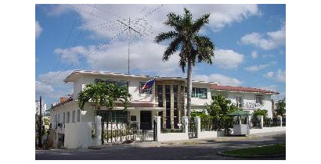
Zdroj: http://www.mzv.cz/public/78/18/ec/219991_21187_ZU_Havana.jpg
Obr. 3 – Mapa Kuby
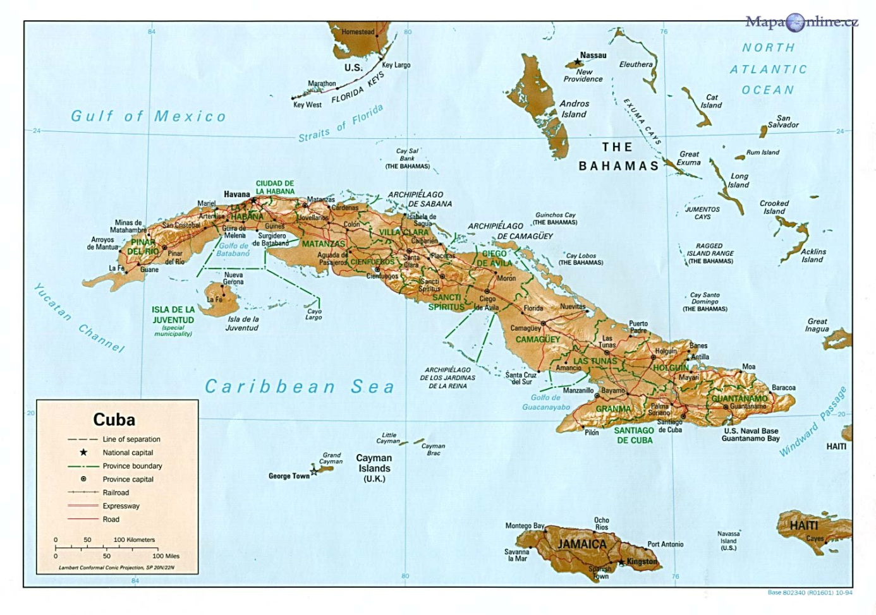
Zdroj: http://mapaonline.cz/pictures/72_o.jpg

Tabulky
Tab. 1 – Obchodní výměna mezi Českou republikou a Kubou za posledních 5 let
Obchodní výměna ČR-Kuba v tis. USD
 | 2007 | 2008 | 2009 | 2010 | 2011
Vývoz z ČR | 19 323 | 21 327 | 9 425 | 24621 | 52703
Dovoz do ČR | 4 047 | 4 399 | 5 110 | 8517 | 4032
Obrat | 23 370 | 25 882 | 14 535 | 33138 | 56735
Saldo | 15 276 | 16 772 | 4 315 | 16108 | 48671

Zdroj: http://www.mzv.cz/jnp/cz/encyklopedie_statu/stredni_amerika/kuba/ekonomika/obchodni_a_ekonomicka_spoluprace_s_cr.html

Tab. 2 – Zboží dominující českému vývozu na Kubu za rok 2009
Kód zboží (SITC-2) | Název | Hodnota (CZK, tis.)
71 | Stroje a zařízení k výrobě energie | 4 954
04 | Obiloviny a obilné výrobky | 4 150
76 | Zařízení pro telekomunikace a pro záznam a reprodukci zvuku | 2 552
62 | Výrobky z pryže, j.n. | 1 443
77 | Elektrická zařízení, přístroje a spotřebiče, j.n. | 805
72 | Strojní zařízení pro určitá odvětví průmyslu | 393
69 | Kovové výrobky, j.n. | 50
74 | Stroje a zařízení všeobecně užívané v průmyslu, j.n. | 41
88 | Fotografické přístroje, optické výrobky, j.n., hodiny | 18

Zdroj: http://www.mzv.cz/jnp/cz/encyklopedie_statu/stredni_amerika/kuba/ekonomika/obchodni_a_ekonomicka_spoluprace_s_cr.html

Tab. 3 – Zboží dominující českému dovozu z Kuby za rok 2011
Kód zboží (SITC-2) | Název | Hodnota (CZK, tis.)
11 | Nápoje | 1 984
12 | Tabák a tabákové výrobky | 1 798
06 | Cukr, výrobky z cukru a med | 282
03 | Ryby, korýši a měkkýši | 39
05 | Zelenina a ovoce | 23
63 | Výrobky z korku a dřeva (kromě nábytku) | 6

Zdroj: http://www.mzv.cz/jnp/cz/encyklopedie_statu/stredni_amerika/kuba/ekonomika/obchodni_a_ekonomicka_spoluprace_s_cr.html

Grafy
Graf 1 – Obchod mezi Československem a Kubou v letech 1959 – 1963 v mil. Kčs

Rok | Obrat | Vývoz | Dovoz | Bilance
1959 | 21,3 | 20,7 | 0,6 | 20,1
1960 | 98,6 | 89,4 | 9,2 | 80,2
1961 | 443,5 | 234,4 | 209,1 | 25,3
1962 | 550 | 281 | 269 | 12,1
1963 | 822 | 536 | 286 | 250

Zdroj: BORTLOVÁ, Hana. Československo a Kuba v letech 1959-1962. Praha: Filosofická fakulta Univerzity Karlovy v Praze, 2011. Str. 185.

Graf 2 – Vývoj vzájemného obchodu v pětiletých intervalech v mil. Kčs

Roky | Obrat | Vývoz | Dovoz
1956-60 | 151 | 134 | 17
1961-65 | 2769 | 1613 | 1156
1966-70 | 2852 | 1253 | 1599
1971-75 | 2919 | 1278 | 1641
1976-79 | 2814 | 1375 | 1439

Zdroj: KOŠŤÁK, Vítězslav a kol. Kuba - obchodně ekonomické sborníky. Praha: Institut zahraničního obchodu / ČTK-Pressfoto. Str. 132.

Graf 3 – Podíl jednotlivých podniků zahraničního obchodu na československém vývozu na Kubu v roce 1977

Zdroj: KOŠŤÁK, Vítězslav a kol. Kuba - obchodně ekonomické sborníky. Praha: Institut zahraničního obchodu / ČTK-Pressfoto. Str. 136.

